书法 培训活动记录
活动过程 | 时间：9月16日 | 地点：书法教室 | 人数：24
具  体  内  容 | 一套工具：  1、笔  2、墨汁  3、纸叫蔡伦纸，和平常的纸不一样，会化开了。纸的规格要大的米字格。  4、砚台  5、笔架，像山，叫笔架山  6、笔帘，作用：保护毛笔，走时把笔卷在里面  7、毛毡，上面的格子和纸上的格子一样大，在宣纸上写字时可以把毛毡垫在下面。  二、执笔姿势  （1）三个手指抓东西  （2）拿笔要直  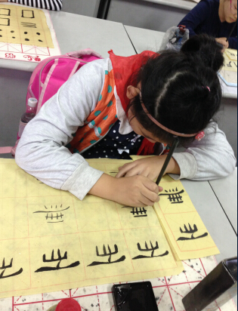
备
注

书法 培训活动记录
活动过程 | 时间：9月23日 | 地点：书法教室 | 人数：24
具  体  内  容 | - 帮隶书的孩子写新字  笔画写光滑  二、楷书  练点  看清方向，换一个方向提起来  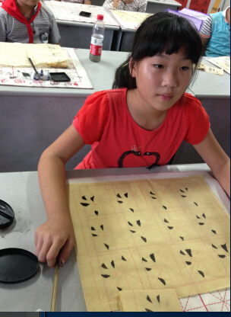
备
注

书法 培训活动记录
活动过程 | 时间：9月30日 | 地点：书法教室 | 人数：24
具  体  内  容 | 1、把点加长  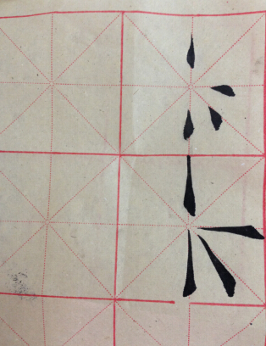  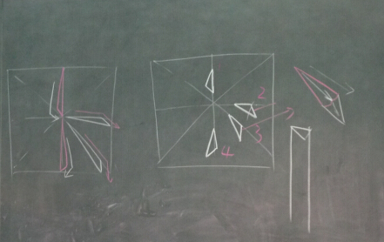  2、师在黑板上示范  3、写半个格子的点  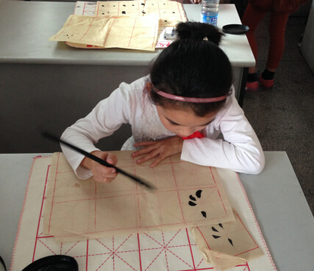
备
注

